The Jokers en association avec Le Pacte
présente

THE NIGHTMARE

Un film de
Rodney Ascher
(2015)

SORTIE NATIONALE LE XXX
En DIGITAL, DVD et BLU-RAY

USA – COULEUR – 5.1 (tbc) – Format 2.35 tbc - Durée : 91 min

VISUEL

DISTRIBUTION VIDEO ET DIGITALE Infos Pathé

EDITION

The Jokers
19 rue de liège
75009 Paris
www.thejokersfilms.com
en association avec
Le Pacte
5, rue Darcet – 75017 Paris
www.le-pacte.fr

Logos

RELATIONS PRESSE

Sophie Bataille
16, avenue Pasteur
92170 Vanves
Tel : 06.60.67.94.38
E-mail : sophie_bataille@hotmail.com

Et si l’on vous disait que chaque nuit, quand vous vous endormez, vous n’êtes pas seul ? Que vous êtes entouré de forces obscures rodant, vous observant ? Et si l’on vous disait que vous pourriez vous réveillé paralysé, sans défense, avec ces choses juste à côté de vous ? Et si l’on pouvait vous prouver que cela arrive vraiment ?

C’est exactement ce que Rodney Ascher fait dans THE NIGHTMARE. Malgré son sujet terrifiant, THE NIGHTMARE n’est pas un film de fiction mais un documentaire présentant des événements réels et un phénomène réel racontés par des témoins.

« Ce n’est pas un cauchemar. C’est réel. Je le sais. »

A PROPOS DU FILM

THE NIGHTMARE est un documentaire sur un phénomène étonnamment répandu et terriblement dérangeant appelé la « paralysie du sommeil ».

Il s’agit d’un trouble du sommeil (dont le réalisateur souffre) caractérisé par le fait que certaines personnes se réveillent mais ne peuvent pas bouger.
Dans cet état vulnérable, elles ont souvent des visions de figures sombres et d’intrus se penchant sur elles.

Même si les chercheurs classent ces figures parmi les hallucinations, ils ne parviennent pas à expliquer les étranges similarités des expériences vécues par chacun. Cependant, certaines visions strictement identiques sont communément vues aux quatres coins du monde, notamment le «Shadow men » qui ressemble étrangement à Freddy Krueger dans FREDDY : LES GRIFFES DE LA NUIT.

C’est la raison pour laquelle beaucoup insistent sur le fait que ce qu’ils voient n’est pas une hallucination mais quelque chose de réel qui n’est visible que lorsqu’on se trouve un état de conscience inhabituel.

« J’ÉTAIS COMPLÈTEMENT RÉVEILLÉ MAIS BLOQUÉ. JE SENTAIS SA PRÉSENCE AU-DESSUS DE MOI. J’ÉTAIS IMPUISSANT. »

THE NIGHTMARE présente des interviews de personnes qui ont des accès impressionnants et fréquents de paralysie du sommeil.

Il ne s’agit pas d’un film d’investigation fait d’interviews d’experts entrecoupés de courtes citations de victimes et une voix-off expliquant le mystère de bout en bout. Le film se concentre plutôt sur les histoires des personnes interviewées dans le cadre de véritables études de cas. Le film permet aux spectateurs de se mettre à la place de personnes se retrouvant dans un état de vulnérabilité totale tout en étant confrontés à quelque chose d’étrange et terrifiant. En mélangeant les conventions du documentaire et des films d’horreur, THE NIGHTMARE est une expérience immersive viscérale qui ne manquera pas d’alimenter de futurs débats.

Le film est inspiré de l’expérience personnelle du réalisateur avec la paralysie du sommeil et sa surprise lorsqu’il a découvert qu’il n’était pas le seul à être coincé, immobile, dans son lit alors qu’une ombre vivante et en trois dimensions le menace. Il écrit…

« Environ une semaine avant d’obtenir mon diplôme de fin de troisième cycle, je me suis soudain réveillé d’un sommeil profond en réalisant avec horreur que j’étais bloqué dans mon lit, incapable de bouger ou de parler. Mais je sentais du mouvement dehors. Derrière les murs à la peinture écaillée du minuscule appartement que je partageais avec trois colocataires, quelque chose observait la maison à travers les arbres.

Observait et jugeait.

Ce qui m’observait a traversé l’arrière-cour puis le mur de ma chambre et c’est alors que je l’ai vu pour la première fois. Il avait la silhouette d’un homme mince mais était tout noir et sans traits, comme une sorte d’ombre en trois dimensions. Puis il s’est penché sur moi, m’a regardé droit dans les yeux alors que j’étais totalement incapable de bouger, comme pris dans de l’ambre.

Je ne sais pas combien de temps je suis resté coincé comme ça, mes sens se sont brouillés et le temps a passé. Au bout d’un moment, j’ai enfin pu me dégager et ce fut comme si j’arrachais ma peau engluée.

Pendant des années, je n’ai pas su ce qu’il m’était arrivé (ou s’il s’agissait d’une véritable expérience surnaturelle) mais quand j’ai découvert le phénomène de paralysie du sommeil, tout est devenu clair.

Si l’explication scientifique de la paralysie du sommeil m’a réconforté (en partie parce qu’elle s’accordait avec ma vision du monde), beaucoup la rejettent – certes ils se demandent ce qui leur arrive, mais ils ont des idées très arrêtées. Et aussi convaincantes soient-elles, ces idées sont aussi une vision du monde très différente.

C’est la chose la plus effrayante qui me soit arrivée. “

RENCONTRE AVEC RODNEY ASCHER

ROOM 237 et THE NIGHTMARE ont le même sujet : un examen de la façon dont notre cerveau joue avec notre conscient ou notre subconscient. Avec de vraies personnes et de vraies histoires.
Est-ce votre manière d’explorer les limites entre documentaire et film d’horreur ?

Ces deux films sont (de manière différentes et à des degrés différents) sur les films d’horreur et posent la question de leur origine et de pourquoi ils nous attirent. C’est l’une des raisons pour lesquelles j’ai eu le sentiment que cela avait du sens de travailler avec les codes du film d’horreur dans les films eux-mêmes. Ils posent également tous deux la question, « Comment savons-nous ce qui est réel ? », ce qui peut parfois être une pensée dérangeante.

Que représente le Shadow man/l’homme au chapeau ? Notre peur ancestrale et collective ?

C’est une interprétation possible. Il y en a d’autre émanant de témoins, de théoriciens évolutionnistes, de spécialistes du sommeil, de psychanalystes jungiens, de gens qui le relient à la physique quantique, etc. J’ai une fois eu l’idée que ce serait peut-être une réactivation de souvenirs de la prime enfance, mais je ne saurais pas comment le prouver.
C’est un mystère que je ne me sentais pas capable de résoudre et je ne pense pas que quiconque y parviendra de si tôt.

Le Shadow man pourrait dépendre de l’état d’esprit de chacun. Pourrait-il être un guide plutôt qu’un danger ?

Certains disent qu’ils sont en paix avec lui et ont trouvé un moyen de faire de cette expérience une porte vers les rêves lucides et la projection astrale – bien entendu d’autres disent que ça revient à jouer avec le feu !

Selon vous, pourquoi différentes personnes dans le monde voient-elles des figures similaires ?

Encore une fois, je ne peux pas dire avec certitude que ce sont des hallucinations, une sorte de mémoire ancienne (ou l’inconscient collectif) ou si ces visions sont un sens « réelles », mais le fait que différentes personnes en différents lieux (et différentes époques) voient des silhouettes similaires lorsqu’elles sont dans cet état est extrêmement intriguant.

Pourquoi ne pas avoir recueilli de témoignages à l’étranger ?

Pour moi, il était plus important que les personnes interviewées reflètent les types d’expériences les plus communément rapportés (Shadow man/sensation de « sortie du corps »/ visions simultanées/ attaques physiques) et un bon éventail des explications possibles. J’avais peur qu’avec des personnes de pays différents, chacune aurait à supporter le poids de représenter son pays. Et comment savoir quels pays inclure pour être honnête ? Par ailleurs, pour des questions de production, il était plus simple de rester dans un périmètre limité.

Ceci étant dit, nous avons essayé, quand cela venait naturellement dans le cadre des interviews dans le film, de prendre une minute pour illustrer la variété de pays dans lesquels le phénomène a été rapporté et les noms traditionnels des figures qui y sont décrites.

Quel pourcentage de gens a vu le Shadow man ?

Je ne crois pas avoir de chiffres spécifiquement à ce sujet, mais en ce qui concerne la paralysie du sommeil (avec ou sans visions) les derniers chiffres que j’ai trouvé font état de 8% de la population générale, 28% des étudiants et 32% des patients souffrant de troubles psychiatriques ont fait au moins une fois l’expérience de la paralysie du sommeil.

A-t-il été difficile de faire parler les témoins ? N’avaient-ils pas peur d’être vus comme des fous ?

Étonnamment, ça ne l’a pas été. Notre recherche initiale nous avait permis de localiser des centaines de personnes ayant publiquement partagé leur histoire. Lorsque nous avons annoncé le film et que nous cherchions des volontaires, nous avons été submergés (à ce jour, je reçois encore des candidatures). Il est logique que vous pensiez qu’une sorte de stigmate psychiatrique est associé à ce phénomène, mais je crois que les gens ont surtout peur qu’on ne les croit pas. J’ai découvert que, quand ils savent qu’on les prend au sérieux, les gens ont très envie de partager leur expérience (certains l’avaient gardée secrète depuis un long moment). Je crois que c’est pareil pour tout le monde : on se sent mieux quand on sait qu’on n’est pas seul.

Quelle était votre limite dans la vraisemblance des histoires ?

Je me suis basé sur ma propre expérience et mes recherches, ce qui m’a donné une bonne idée de la réalité de l’expérience et de ce qui avait l’air totalement exagéré. Bien sûr, nous avons parlé avec de nombreuses personnes dont l’expérience paraissait un peu plus extrême mais je me suis fié à mon instinct, notamment si elles me paraissaient sincères lorsque je les regardais et je les écoutais. Et je crois que toutes les personnes interrogées dans le film le sont.

En termes de créativité et de reconstitution des rêves, qu’est-ce qui était important pour vous ?

L’atmosphère, l’émotion, la logique du rêve, trouver des liens entre les différentes histoires, vérification en fonction de ma propre expérience et création de liens entre la paralysie du sommeil, l’histoire des films d’horreur et faire un parallèle entre le subconscient et le studio.

Pourquoi n’avez-vous pas essayé d’avoir des images d’un véritable moment de paralysie du sommeil ?

Il y en a (même si c’est un bref moment.) Quand Chris secoue sa tête alors qu’il lutte pour se réveiller d’une manière qui rappelle L’ÉCHELLE DE JACOB et INSIDOUS. Il est filmé par sa petite amie.

Pourquoi ne pas vous être appuyé sur des experts ? Dans ce film mais également dans ROOM 237 ?

Je ne voulais pas faire un film ressemblant à une vidéo du site WebMD (une société américaine spécialisée dans les informations sur la santé), mais un voyage immersif dans la tête des gens qui vivent ce phénomène et l’illustrer pour montrer ce que c’est et voir la façon dont il influe sur leur vie. Au final, la paralysie du sommeil est un sujet qui rejoint différentes disciplines et histoires et, parmi toutes les directions possibles à explorer, j’étais plus intéressé par les témoignages de témoins directs.

De la même manière, dans ROOM 237 je ne faisais pas un making-of de SHINING. Une seule question m’intéressait, « que se passe-t-il quand une œuvre d’art exigeante (ici, un film) quitte les mains de son créateur et que le public s’en saisit ».

QU’EST CE QUE LA PARALYSIE DU SOMMEIL ?

La paralysie du sommeil est une parasomnie associée au sommeil paradoxal, un trouble du sommeil qui se caractérise par le fait que le sujet, sur le point de s'endormir ou de s'éveiller, se trouve conscient, réveillé , complétement immobilisé, dans l'incapacité de bouger et de parler.

À cette sensation d'immobilisation sont couramment associées des hallucinations visuelles, auditives, tactiles, kinesthésiques, qui tournent souvent autour du thème de la présence menaçante d'un intrus dans la chambre.

Sont aussi souvent ressentis des impressions d’oppression, de suffocation, d'écrasement par un poids sur le torse et des sensations de picotements électriques.

D’autres témoignages rapportent des sensations de vibration, de douleur ou de froid, des odeurs, des mouvements des couvertures ou des interactions sexuelles.

Ces hallucinations sont fréquemment accompagnées de sentiment de peur, de danger ou de mort imminente.

L'épisode de paralysie du sommeil dure entre quelques secondes et quelques minutes.

Selon les études, 25 à 60 % de la population l'expérimentent au moins une fois dans leur vie, moins de 10% de façon régulière et sous une forme plus ou moins sévère.
De nombreux facteurs peuvent favoriser ce trouble : dormir sur le dos, le manque de sommeil, les irrégularités du rythme de vie, le stress, le surmenage, des changements de style de vie ou d'environnement, des horaires de sommeil irréguliers.

UN PHENOMENE REPANDU A TRAVERS LES AGES ET LES CULTURES

La paralysie du sommeil est mentionnée dans les traités médicaux depuis l'Antiquité. Son caractère étrange et déconcertant a été à l'origine, au cours des âges et à travers les diverses cultures, de nombreuses superstitions et thèmes mythologiques ou fantastiques, dont plusieurs artistes, littérateurs, peintres, sculpteurs, se sont inspirés.

Phénomènes connus depuis l’Antiquité, la paralysie du sommeil et ses manifestations hallucinatoires ont été désignées dans la littérature médicale au cours des âges sous de nombreuses appellations.

Hippocrate chez les Grecs, dès le Ve siècle av. J.-C., Thémison de Laodicée (Ier siècle av. J.-C.), Soranos d'Éphèse et Galien (IIe siècle), Paul d'Égine (VIIe siècle) relataient déjà ces sensations d'immobilisation, d'écrasement, d'étouffement, l'impossibilité de crier et l'anxiété extrême sous les noms d’ephialtes ou encore d'« étouffeur ». Les superstitions y voyaient l'agression d'esprits des morts, nécessitant des rites propitiatoires.

Parallèlement à la littérature médicale se développent, à toutes les époques et tout autour du monde, de nombreuses croyances populaires attribuant à des interventions d'origine surnaturelle ou des phénomènes extraordinaires les manifestations hallucinatoires de la paralysie du sommeil.

Chez les Romains, l’incubus, littéralement « couché sur », désignait à la fois cette forme de cauchemar et l’agresseur nocturne, un démon masculin prenant possession des femmes.

En Allemagne, on retrouvait cette imagerie de l’être maléfique en « Alb », un elfe qui s’accroupit sur la poitrine du dormeur ; la « Mare », un spectre femelle malveillant était le mythe répandu à travers la Scandinavie et les Flandres. Ces mythes donnèrent d’ailleurs son étymologie au mot cauchemar dans tous ces pays : Albtraum en allemand, nightmare en anglais, mardröm en suédois, etc.

Mêmes croyances en France au Moyen-Âge où l’on y voyait des vieilles femmes, des sorcières ou des démons paralysant et maltraitant le dormeur.

Cette représentation d’un agresseur diabolique pesant sur le dormeur, se retrouve dans les légendes du monde entier : le gui ya chuang « fantôme qui écrase le dormeur contre le lit » en Chine ; la subida del muerto (le « mort qui monte dessus ») au Mexique ; le bou berrak (« celui qui pèse de tout son corps sur le dormeur ») en Algérie.
Au Japon, la paralysie du sommeil prend même le nom de kanashibari, littéralement « maintenu par une étreinte de fer ». En Russie, les croyances populaires attribuent les symptômes de à la colère du domovoï, l'esprit de la maison qui punit la trahison.

Dans les arts, à travers les siècles, la paralysie du sommeil est souvent représenté d’une manière similaire : un petit être est assis sur la poitrine du dormeur paralysé et effrayé.

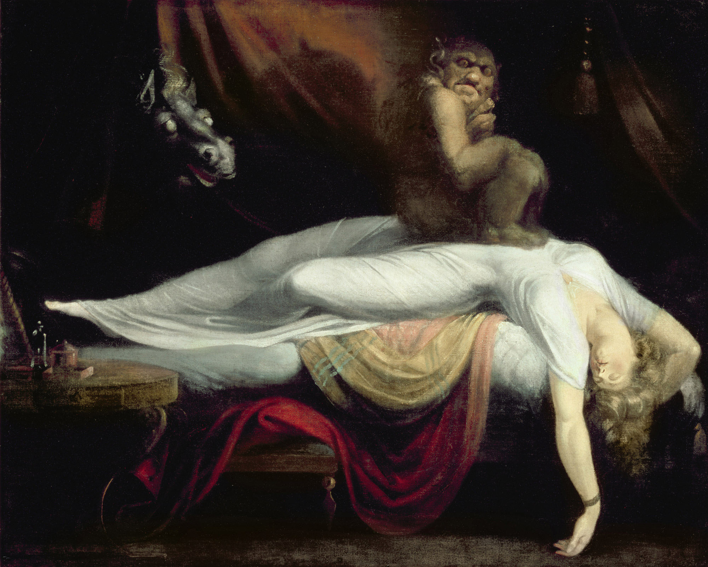
Le Cauchemar du peintre Heinrich Füssli (1781)

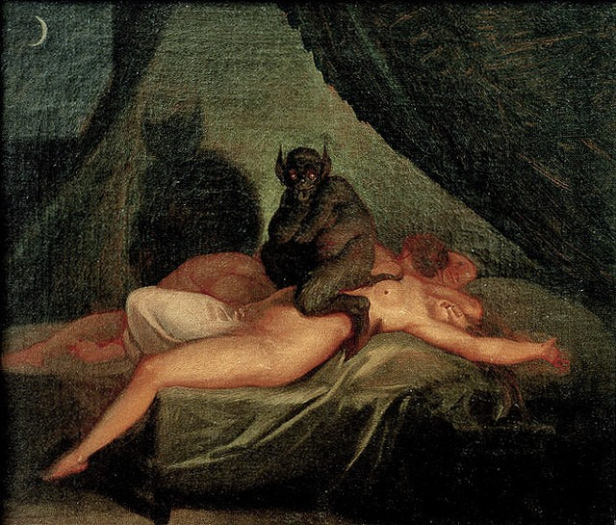
Le Cauchemar du peintre danois Nicolai Abraham Abildgaard (1800

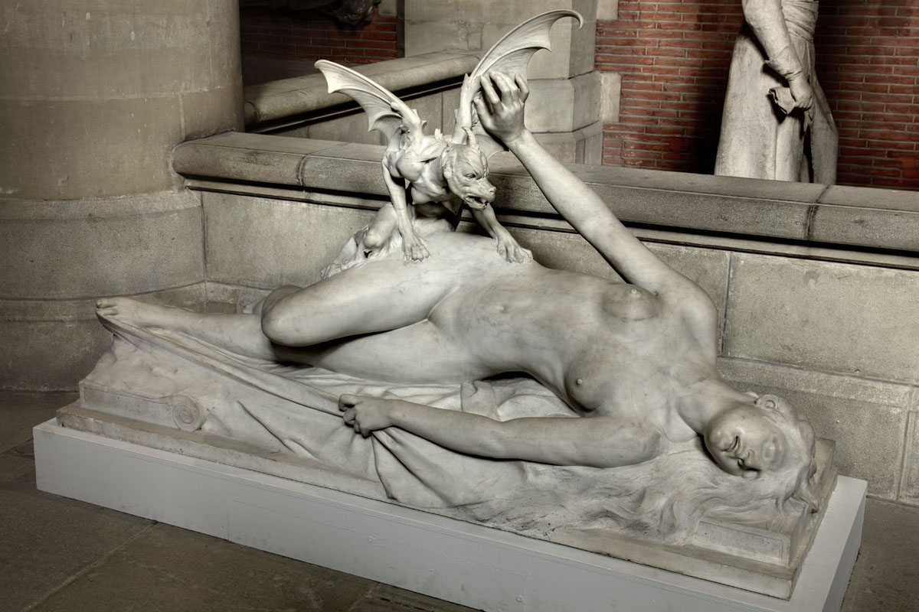
Le Cauchemar, sculpture d'Eugène Thivier (1894)

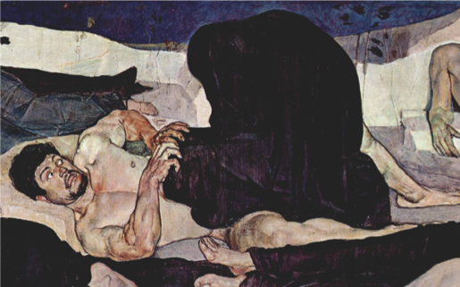
La Nuit de Ferdinand Hodler (1889-1890

RENCONTRE AVEC XXXXXXX

RENCONTRE AVEC XXXXXXX

TEMOIGNAGES

« Si je suis maudit, je reviendrai la nuit vous harceler. Je m’en prendrai à vos visages, j’appuierai sur vos poitrines tremblantes. Je vous priverai de sommeil par la terreur » Horace, 1er siècle après JC.

Je ne savais plus très bien si je rêvais ou si j’étais parfaitement consciente. J’étouffais, je paniquais, je pouvais voir tout autour de moi, mais il m’était impossible de bouger. J’avais envie d’appeler mon frère dormant dans la chambre à côté de la mienne, pour qu’il puisse venir me secouer, m’aider, faire quelque chose, peu importait, du moment que je ne restais plus toute seule dans cet état. Je fis alors un effort considérable pour ouvrir ma mâchoire, produire un son. Je n’en fus pas capable.

Même mes cordes vocales, mes lèvres, ma bouche, semblaient figées, et je restai donc là, silencieuse et immobile malgré moi, regardant mon plafond ou les murs de ma chambre à coucher, effrayée et ne sachant pas quoi faire. Ensuite, il y eut les hallucinations. Je pense que vous connaissez toutes, au moins de vue tant il est célèbre, le tableau de l’artiste suisse Füssli : Le Cauchemar.

Quand elle arrive, j’entends d’abord un bruit. Celui-ci augmente, peu d’abord, puis violemment, et devient de plus en plus effrayant. Il entre et ressort de mes tympans comme un voleur ; c’est une sorte de chuchotement qui tisse sa toile autour de mes entrailles. Il est difficile de mettre des mots dessus. Puis la forme s’appuie sur mon torse et ne me quitte plus. Mon corps est engourdi et refuse de répondre. (…) Quand la chose arrive, il vaut mieux ne pas être seul. Lorsque cela se produit, je ressens une présence manifeste, assez floue, noirâtre et qui se déplace lentement autour de moi. Morphée prend alors une forme désagréable. C’est toujours au moment de l’endormissement. L’ombre flotte et se rapproche inexorablement – puis je ferme les yeux. J’ai chaud mais je ressens une froideur qui ne correspond pas avec la température ambiante. Je suis en nage. »

La première fois, je devais avoir 8 ans. C’est tout le temps la même chose. Je me réveille, mais je ne peux pas bouger. Je peux seulement entendre ce qui se passe autour de moi et ouvrir les yeux. Là, je vois une présence qui m’observe, puis qui m’étrangle. »

« J’étais étudiant. Epuisé par un bachotage intense, je m’étais couché tôt. Une heure plus tard, je me réveille ; j’entends un bruit de porte et des pas étouffés. Bizarre : j’avais fermé à clé. J’essaye de bouger, de crier. Impossible. Je commence à paniquer. Soudain, je sens une forte pression sur ma poitrine, quelque chose enserrer mon cou. Je n’arrive plus à respirer, je me dis que je vais y passer ! Puis mes muscles finissent par réagir, je saute du lit et m’enfuis. »

Alors, que je m’assoupis en début de nuit, au moment où on est encore conscient des bruits de la rue et que l’on commence à se détendre avant de s’abandonner au sommeil, j’ai l’impression d’une présence dans la pièce. L’ombre se précise en s’approchant de moi jusqu’à me fixer et finir par m’agresser avec à la clef l’impression que je suffoque et me trouve dans l’incapacité de bouger, crier, me défendre. Au bout d’un moment qui me semble interminable, et à bout de frayeur, mon agresseur disparait ».

Je me « réveille » dans ma chambre, réalise que je ne peux bouger aucun muscle à part mes yeux…et c’est alors que je le vois. Un enfant. Ou plutôt : un clown de taille enfant. Et il se déplace lentement dans ma chambre en faisant des allers-retours. Là, je commence à flipper. À flipper grave. Mais encore plus que l’angoisse, c’est la fureur qui me saisit. La fureur de ne pas être maitre de mon propre corps alors que cette « chose » se trouve juste à coté de moi. -Alors je me débat, je « crie », encore et encore, tant et si bien que l’enfant clown, alors qu’il se trouve au niveau de ma tête, finit par tourner la sienne et pose son regard de pantin sur moi. C’est alors que, à force de me débattre, je parviens enfin à bouger mon bras et tente d’attraper l’enfant. Je me réveille à ce moment-là

Alors que mes muscles respiratoires fonctionnaient parfaitement, j’avais le sentiment qu’une dizaine de mains étaient en train d’appuyer sur ma poitrine, compressant mon thorax et mes poumons, m’empêchant de reprendre correctement mon souffle. Je pouvais entendre ma respiration siffler, et plus je forçais sur ma poitrine pour aspirer plus d’air, plus celle-ci semblait se bloquer et se compresser, comme sous l’effet d’un énorme sac de sable invisible posé sur moi.

Dans d’autres domaines, on peut citer le Horla, de Guy de Maupassant. Dans ce conte fantastique, le narrateur décrit de manière très précise l’oppression ressentie pendant une paralysie du sommeil :

Je dors — longtemps — deux ou trois heures — puis un rêve — non — un cauchemar m’étreint. Je sens bien que je suis couché et que je dors... je le sens et je le sais... et je sens aussi que quelqu’un s’approche de moi, me regarde, me palpe, monte sur mon lit, s’agenouille sur ma poitrine, me prend le cou entre ses mains et serre... serre... de toute sa force pour m’étrangler.
Moi, je me débats, lié par cette impuissance atroce, qui nous paralyse dans les songes ; je veux crier, — je ne peux pas ; — je veux remuer ; — je ne peux pas ; — j’essaie, avec des efforts affreux, en haletant, de me tourner, de rejeter cet être qui m’écrase et qui m’étouffe, — je ne peux pas !
Et soudain, je m’éveille, affolé, couvert de sueur. J’allume une bougie. Je suis seul.
[...] Mes cauchemars anciens reviennent. Cette nuit, j’ai senti quelqu’un accroupi sur moi, et qui, sa bouche sur la mienne, buvait ma vie entre mes lèvres.
[...] Figurez-vous un homme qui dort, qu’on assassine, et qui se réveille, avec un couteau dans le poumon, et qui râle couvert de sang, et qui ne peut plus respirer, et qui va mourir, et qui ne comprend pas — voilà.

BIOGRAPHIES

LE RÉALISATEUR

Rodney Ascher a réalisé ROOM 237, un « documentaire subjectif » sur le film SHINING de Stanley Kubrick, présenté au Festival de Sundance avant d’être projeté dans de nombreux festivals (Cannes, Londres, Toronto, New York, etc.). Qualifié d’ « expérience incroyable » par Entertainment Weekly et de « meilleur film documentaire de l’année » par Chuck Klosterman, Rodney Ascher a remporté le Prix du Meilleur réalisateur au Fantastic Fest et l’International Documentary Association lui a remis le Prix du Meilleur montage.
Il a également réalisé « Q IS FOR... » de l’anthologie ABC’S OF DEATH 2, le montage de l’album posthume d’Andy Kaufman, ANDY AND HIS GRANDMOTHER (édité chez Drag City), ainsi que des clips, des publicités et d’innombrables courts-métrages parmi lesquels le fameux THE S FROM HELL aussi présenté à Sundance.

LES PRODUCTEURS

Glen Zipper (producteur) est l’un des fondateurs de Zipper Brothers Films et l’ancien Chargé des documentaires chez Spitfire Pictures, une banche d’Exclusive Media.
Il a produit UNDEFEATED, récompensé par l’Oscar du Meilleur documentaire et est actuellement en production de A FASTER HORSE réalisé par David Gelb (JIRO DREAMS OF SUSHI), THE UNTITLED HERBALIFE DOCUMENTARY de Ted Braun (DARFUR NOW) et DEEP WEB d’Alex Winter (DOWNLOADED).
Il a par ailleurs travaillé sur THE LAST PLAY AT SHEA sur Billy Joel, sur FOO FIGHTERS BACK AND FORTH récompensé par un the Grammy Award et ONE, un documentaire sur la Formule 1 narré par Michael Fassbender. Il était le Chargé de production du film de Martin Scorsese salué par un Emmy Award, GEORGE HARRISON : LIVING IN THE MATERIAL WORLD.
Glen Zipper est également le producteur délégué du premier film de Colin Hanks en tant que réalisateur, ALL THINGS MUST PASS et de celui de Natalie Avital, THE THREE HIKERS.

Ross M. Dinerstein (producteur) est le fondateur et directeur général de Campfire, une maison de production de films, téléfilms et de développement digital. Ces dernières années, Ross Dinerstein a concentré ses efforts sur la production de « midnight movies » parmi lesquels THE PACT, MR. JONES, THE DIVIDE, et THE DAY. THE PACT a été présenté dans la section Park City at Midnight lors du Festival de Sundance en 2012 R. Dinerstein a également été le producteur délégué du documentaire JIRO DREAMS OF SUSHI ainsi que du pilote de THE REBELS pour Amazon Studios. R. Dinerstein est actuellement en post-production du film THE DIABOLICAL avec Ali Larter.
Avant de fonder Campfire, R. Dinerstein a été le producteur et le producteur délégué de neuf films aux genres très différents dont THE KILLING ROOM de Jonathan Liebesman présenté en sélection officielle à Sundance en 2009 et THE GRAND de Zak Penn.

Tim Kirk (coproducteur) est un auteur-réalisateur vivant à Los Angeles. Il a produit l’époustouflant documentaire ROOM 237 et la websérie Tom Explores Los Angeles. Son dernier film en date est DIRECTOR’S COMMENTARY: TERROR OF FRANKENSTEIN, une collaboration avec Rodney Ascher et MacDowell Fellow Jay Kirk.

Preferred Film & TV est une maison de production fondée par Ross Dinerstein et Kevin Iwashina en partenariat avec Content Media Corporation. Preferred Film & TV produit des films exigeants de tous genres et sur tous types de supports. Parmi ses récentes productions, on trouve JIRO DREAMS OF SUSHI, THE DIVIDE, THE DAY, THE PACT, MR. JONES, ainsi que THE PACT 2 et DARK SUMMER actuellement en post-production.

LES ACTEURS

Forrest (adulte)
Forrest (bébé)
Forrest (enfant)
Chris (adulte)
Chris (5 ans)
Chris (12 ans)
Ana
Stephen
Jeff
Korinne
Connie (adulte)
Connie (5 ans)
Petite amie de Jeff
Vieil homme
Petite amie de Forrest
Père de Forrest
Petite amie de Stephen
Ticklers
MAXWELL SCHNELLER
TREVOR LaZELLE
MALACHI CASSEL
SIEGFRIED PETERS
BRANDON BERMAN
KEVIN RILEY
ANNALEE CAILING
MICHAEL MATHIS
JESSE SWATLING-HOLCOMB
MADISON BLUE
LONI KLARA KIM
KAYLANEE ERICA DAVIS
JOLENE ANDERSEN
MICHAEL BARGOLD
NICOLE BOSWORTH
CLIFF CHRISTIE
ESTRELLA CRISTINA
SAMUEL CRUZ

Shadow Woman bleue
Danny
Shadow Man
Shadow Man
Homme à la cape
Présentatrice du journal
Autre petite amie de Chris
Coiffeuse
Homme roux
Mère de Chris
Mère d’Ana
Régisseur
Petite amie de Chris
Homme sans-abri
Homme faisant du rollerblade
Colocataire de Connie
Mère de Forrest
JAMEELAH EL-SHABAZZ
BRODY FLYNN
ROBERT FROELICH
STEPHEN M. JOSEPH
STEPHEN M. JOSEPH
KELLY KAMINSKI
JESS LANE
ANDREA McPHERSON
GARRETT McSHERRY
ROZALIA MUZSNAI
PAT O'CONNOR
RONALD PILARSKI
ELISE ROBSON
REGAN SENTER
PATRICK TARNAWSKI
YATOYA TOY
ELIZABETH VISICK

CRÉDITS

CONTENT MEDIA CORPORATION PRÉSENTE
UNE PRODUCTION ZIPPER BROTHERS FILMS / CAMPFIRE PRODUCTION
en association avec HIGHLAND PARK CLASSICS / WAKE MEDIA / NEW CITY ROAD

UN FILM DE RODNEY ASCHER

THE NIGHTMARE

Réalisé par
Produit par
Producteurs délégués
Coproducteur
Producteur associé
Coproducteur délégué
Directeur de la photographie
Décorateurs
Monteur
Monteur
Musique et son
Costumes
Casting
Son et musique
Musique additionnelle
RODNEY ASCHER
ROSS M. DINERSTEIN GLEN ZIPPER
JAMIE CARMICHAEL KEVIN IWASHINA
TIM KIRK
ANDREW SCHWARZ
BEN SPIEGELMAN
BRIDGER NIELSON
BEN SPIEGELMAN EVAN ROSS MURPHY
RODNEY ASCHER
SAUL HERCKIS
JONATHAN SNIPES
COURTNEY ARTHUR
JEFF OLAN
JONATHAN SNIPES
WILLIAM HUTSON

Musique interprétée par
Percussions
Voix
Synthétiseurs, psaltérion, autoharpe
Synthétiseurs, percussions, piano électrique
Alto EZRA BUCHLA
CHRISTOPHER FLEEGER
ELIZABETH HAYHURST
WILLIAM HUTSON
JONATHAN SNIPES

LA PRESSE INTERNATIONALE EN PARLE

Le documentaire The Nightmare montre une vérité plus effrayante que la fiction
Jordan Hoffman, The Guardian

Le mélange de reconstitutions, de voix-off et d’écriture créé par Rodney Ascher fait de lui l’un des documentaristes les plus étonnants de notre époque. De plus, avec The Nightmare il réalise un film de non fiction plus effrayant que la plupart des films d’horreur d’aujourd’hui.
–Jordan Hoffman, The Guardian

Le film le plus effrayant de la décennie. – Devin Faraci, Badassdigest.com
Apprendre l’existence de ces bizarreries de l’esprit est indéniablement cool et les « scènes d’horreur » sont excitantes. Mais savoir que ceci arrive à des vrais gens est presque trop horrible pour le supporter, surtout parce que cela pourrait bien arriver à chacun.
–Jordan Hoffman, The Guardian

Ludique, intriguant et terrifiant
Bilge Ebiri, Vulture

L’un des films les plus intrigants (et les plus débattus) cette année au Festival de Sundance.
Bilge Ebiri, Vulture

The Nightmare réussit un équilibre difficile entre la peur viscérale et l’enquête. C’est une réussite rare dans le domaine de la non-fiction qui en plus vous terrifie.
–Eric Kohn, Indie Wire

L’un des documentaires les plus terrifiants jamais réalisés.
Eric Kohn, Indie Wire

Un authentique film d’horreur.
Eric Kohn, Indiewire

Un choc terrifiant.
Sundance Institute

Une exploration étonnante de cet étrange trouble psychologique. –
The New York Daily News

The Nightmare est un récit d’horreur à prendre au second degré, en équilibre sur la fine ligne entre réalité et fiction. Il y a de grandes chances qu’après l’avoir vu vous ayez du mal à dormir.
Germain Lussier, Slashfilm

Aussi effrayant qu’un film d’horreur.
A.A Dowd, A.V.club

Le premier film de non-fiction à me faire hurler de terreur.
Colin Cover, Minneapolis Star Tribune

The Nightmare, nouveau documentaire terrifiant sur la paralysie du sommeil fait le buzz à Sundance. – Feel Guide

R. Ascher parvient à traduire le profond malaise de ses sujets à l’écran et à capturer l’étrangeté de leur expérience. Le résultat est très dérangeant, possiblement déclencheur de cauchemars – mais en même temps étrangement divertissant.
Basil tsiokos, What (not) to doc

R. Ascher traite le sujet avec respect, mélangeant un film d’horreur primal avec la terreur existentielle à la frontière entre réalité et imagination.
Black Book

L’un de ces rares films qui vous passionne et vous hante.
Joe Bendel, Libertas Film Magazine

The Nightmare va au-delà des limites d’un simple documentaire. Le film est brillant, magnifique, étrange, une vraie enquête et l’un des films les plus effrayants de ces dix dernières années, d’autant plus que tout est vrai. Plus de gens devraient parler de ce film ; c’est un chef d’œuvre.
Drew Taylor, Moviefone

